**09/02/2021**

*“Si puedes imaginarlo, puedes programarlo”*

Fundamentos de programación

Capítulo # 3

Martinez Rivera Luis Fernando

Diagrama estructurado N-S (Comentarios, Salida y Entrada de Datos y Procesos)

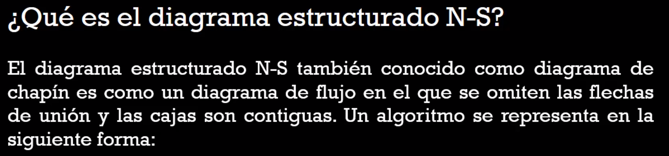Funciones a utilizar:

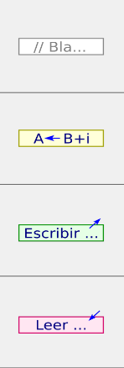







Ejercicio:

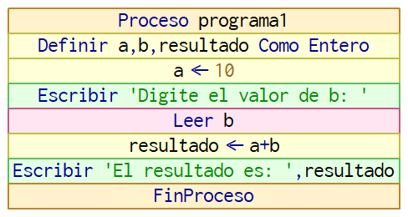

En este diagrama N-S todos los bloques se ven casi igual, solo los diferencia el color, ya sea por proceso, entrada de datos y salida de datos.

El programa primero define variables de tipo entero.

Después asigna un valor a la variable a <- 10.

Manda un mensaje al usuario pidiendo un valor para b, posteriormente guarda el valor en b.

Se hace la operación aritmética de a+b y se almacena el resultado.

Finalmente manda un mensaje al usuario con el resultado.

Capturas de ejecución:

